ПРАВИЛА ТЕХНИКИ БЕЗОПАСНОСТИ

В кабинете информатики устанавливается дорогостоящая, сложная, требующая бережного отношения аппаратура - компьютеры. Обращаться с техникой нужно бережно; входить в кабинет спокойно не торопясь, не толкаясь, не задевая столы, на которых стоят компьютеры, занимать отведенное каждому у место, не меняя его на каждом уроке. На рабочем столе размещены составные части ЭВМ - системный блок, клавиатура, монитор (дисплей). Во время работы лучевая трубка монитора работает под высоким напряжением. Неправильное обращение с аппаратурой, кабелями и монтером может привести к тяжелым поражениям электрическим током, вызвать загорание аппаратуры.
1. СТРОГО ЗАПРЕЩАЕТСЯ:
трогать разъемы соединительных кабелей;
прикасаться к экрану и к тыльной стороне монитора, клавиатуры;
включать и отключать аппаратуру без указания преподавателя;
класть диски, книги, тетради на монитор и клавиатуру;
работать во влажной, одежде и с влажными руками.
При появлении запаха дыма, гари, немедленно прекратить работу, отключить аппаратуру и сообщить преподавателю. В случае необходимости нужно оказать помощь в тушении огня.
2. ПЕРЕД НАЧАЛОМ РАБОТЫ НЕОБХОДИМО:
убедиться в отсутствии и видимых причин и повреждения рабочего места;
сесть так, чтобы линия взора приходилась в центр экрана, чтобы, не наклоняясь пользоваться клавиатурой и воспринимать передаваемую на экран монитора информацию;
разместить на столе тетрадь, учебное пособие, журнал регистрации времени работы так, чтобы они не мешали работе на ПК;
внимательно слушать объяснение учителя, стараться понять цель и последовательность действий; в случае необходимости обращаться к преподавателю;
записать в журнал регистрации время начала работы на ПК;
начинать работу только по указанию преподавателя.
3. Во время работы ПК лучевая трубка монитора является источником электромагнитного излучения, которое вблизи экрана неблагоприятно действует на зрение, вызывает усталость и снижение работоспособности.
4. НАДО РАБОТАТЬ, находясь на расстоянии 60-70см, но не менее 50см,
от экрана монитора, соблюдая правильную осанку, не сутулясь, не наклоняясь.
Учащимся, имеющим очки для постоянного ношения - следует работать в
очках.
Работа на ПК требует большого внимания, четких действий и самоконтроля.
НЕЛЬЗЯ РАБОТАТЬ при плохом освещении и, при плохом самочувствии.
5. ВО ВРЕМЯ РАБОТЫ НЕОБХОДИМО:
строго выполнять все указанные выше правила, а также текущие указания учителя;
следить за исправностью аппаратуры. Немедленно прекратить работу при появлении необычного звука или самопроизвольного отключения аппаратуры и сообщить об этом учителю;
плавно нажимать на клавиши клавиатуры, не допуская резких ударов;
не пользоваться клавиатурой, если компьютер не включен;
работать на клавиатуре чистыми руками;
не пытаться самостоятельно устранять неисправность в работе аппаратуры;
не вставать со своих мест, когда в кабинет входят посетители.
6. ПО ОКОНЧАНИИ РАБОТЫ НЕОБХОДИМО:
отключить ПК;
записать в журнале регистрации время окончания работы;
протереть аппаратуру мягкой, чистой тканью.
Знание и грамотное выполнение этих правил позволит избежать
несчастных случаев, успешно овладеть знаниями, умениями и навыками,
сберечь государственное имущество - компьютерную технику и
оборудования.
НЕВЫПОЛНЕНИЕ ПРАВИЛ - ГРУБЕЙШЕЕ НАРУШЕНИЕ ПОРЯДКА И ДИСЦИПЛИНЫ.

Правила работы за компьютером
Пожалуй, нет сегодня человека, который бы ни разу не слышал, что компьютер вредит здоровью.
Вреден ли компьютер? Да, действительно, при длительной работе за компьютером у человека появляются головные боли, усталость глаз, мышечные боли, общее утомление. Существуют определенные причины, вызывающие эти расстройства.
1. Нагрузка на зрение. Именно из-за нагрузки на зрение через некоторое время у пользователя возникает головная боль и головокружение. Если работать на компьютере достаточно долго, то зрительное переутомление может привести к устойчивому снижению остроты зрения.
2. Неудобная поза. Сидя за компьютером, человек должен смотреть с определенного расстояния на экран и одновременно держать руки на клавиатуре. Это вынуждает его тело принять определенное положение и не изменять его до конца работы. В этом отношении компьютер гораздо опаснее телевизора, который позволяет свободно двигаться. Из-за стесненной позы возникают следующие нарушения: затрудненное дыхание, боли в мышцах спины, шеи, головные боли, заболевания кистей рук.
3. Нервная нагрузка. Компьютер требует не меньшей сосредоточенности, чем вождение автомобиля. Интересные игры требуют огромного напряжения, которого практически не бывает в обычных условиях.
4. Радиация от компьютерного монитора. На самом деле от монитора исходит незначительное рентгеновское излучение, при котором монитор не представляет какой-либо опасности для здоровья человека. Практически ничего не излучает и системный блок.
Безопасная продолжительность работы человека за компьютером зависит от многих обстоятельств. При хорошем оборудовании рабочего места и правильном подборе занятий время безопасной работы может быть значительно продлено, в два-три раза по сравнению со старыми нормами. И наоборот, при плохой организации рабочего места даже общепринятые нормы могут быть вредны для здоровья.
Но такой же вред нам могут нанести телевизор, неудобный рабочий стул или книга с мелким шрифтом и серыми страницами.
Однако нам и в голову не приходит пугаться или остерегаться этих предметов. Просто мы привыкли, что есть определенные правила, которые нужно соблюдать, читая книгу, смотря телевизор или работая за столом. Точно так же есть определенные правила, которыми нельзя пренебрегать при работе за компьютером.
Прежде всего следует продумать организацию рабочего места.
На рисунке показаны характерные ошибки, допускаемые учениками при их работе за компьютером.
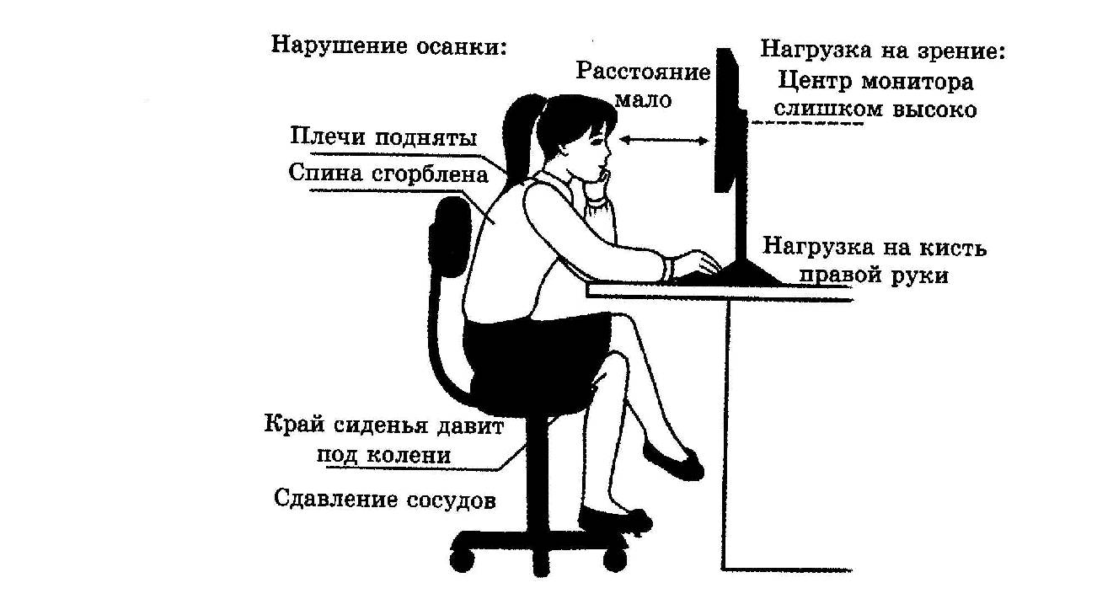
Чтобы не допускать этих ошибок, следуйте правилам:
• нужно сидеть ровно, опираясь спиной на спинку стула;
• ноги должны стоять на полу или на удобной подставке;
• кисти рук при работе с клавиатурой и мышью должны свободно лежать на столе;
• расстояние от экрана до глаз должно быть не менее 50 см и не более 70 см;
• монитор должен располагаться на уровне глаз и перпендикулярно углу зрения;
• непрерывно работать за компьютером в день не более 40-45 минут;
• нужно периодически отрывать взгляд от монитора (смотреть вдаль, поморгать).
Перед началом учебных занятий ученикам необходимо пройти инструктаж по технике безопасности и санитарно-гигиеническим нормам поведения и работы в компьютерном классе школы.
Запомните общие требования:
- Нельзя входить и выходить из компьютерного класса без разрешения учителя.
2. Убедиться перед началом работы, при выключенном компьютере, что нет нарушения изоляции и целостности корпуса компьютера и проводов.
3. Не работать на ПК, имеющих нарушение целостности корпуса или проводов.
4. Не трогать провода, вилки, розетки, штекеры, не передвигать без разрешения учителя оборудование.
5. Нельзя без разрешения учителя ходить по классу.
6. Нельзя работать на ПК мокрыми руками и в мокрой одежде.
7. Запрещается класть на стол рядом с ПК сумки, книги. На столе должны лежать только ручки и тетради.
8. Нельзя ничего класть на клавиатуру.
9. Нельзя бегать в компьютерном классе, играть, отвлекать товарищей, заниматься посторонней работой.
10. Не следует вставать с места при входе посетителей.
11. Необходимо знать приемы оказания первой медицинской помощи при электрических травмах, приемы тушения пожара.
При длительной работе за компьютером, когда приходится неподвижно сидеть, могут появиться неприятные ощущения, чувство скованности, утомления, может появиться резь в глазах из-за зрительного напряжения. Чтобы этого не происходило, надо регулярно выполнять следующие упражнения:
Упражнения для снятия зрительного напряжения:
• перемещение взгляда: даль - нос, влево - вправо, вниз - вверх;
• круговые движения глазами по часовой стрелке и против часовой стрелки;
• закрыть глаза руками и посидеть так несколько минут.
Упражнения для снятия утомления:
• повороты головы по часовой стрелке и против часовой стрелки;
• повороты туловища в стороны;
• сжатие и расслабление пальцев и кистей рук;
• потягивание всем телом с напряжением и расслаблением.

